Plan de Marketing
Índice
- Análisis de la competencia. A continuación, deberán explicar cuál es su competencia directa e indirecta e identificar a los competidores de cada tipo y colocar sus productos.
Airtag: Dispositivos localizadores, funcionan con dispositivos móviles.
Microchip: De momento permitido solo en mascotas.
Teléfonos celulares y reloj inteligente: Tienen información personal y localización.
Trackisafe: Dispositivo de localización.
Empresas de diseño gráfico y serigrafías.

- Estrategia competitiva. A continuación, deberán escoger cuál será su principal estrategia competitiva, esta puede ser ya sea su nicho de mercado, diferenciación o costos, deben escoger solo una de las tres y explicar cómo utilizarán la misma.
Principal estrategia competitiva: Precio.
Los productos ofrecidos rondan en un precio promedio entre 3000 y 5000 colones, siendo más accesibles en comparación con dispositivos digitales de mayor precio.

- Ventaja competitiva: Producto sumamente accesible y fácil de usar para cualquier tipo de público lo cual facilita su uso.
- Mezcla de marketing: A continuación, deberán explicar ampliamente la mezcla de marketing.

  - Producto: Accesorios como collares, llaveros y pulseras con código QR y NFC.
    - Descripción: Es una empresa enfocada en el diseño y desarrollo de collares, pulseras y llaveros que integran tecnología NFC y códigos QR con información de la persona usuaria que permita ubicarla en caso de una emergencia.
    - Atributos: Cuenta con información personal que facilita la ubicación de una persona en caso de una emergencia, accidente o extravío, se cuenta con tecnología avanzada como códigos QR y NFC para mayor facilidad de ubicar a la persona.
    - Empaque: Se va a utilizar un empaque amigable con el ambiente y con un diseño llamativo
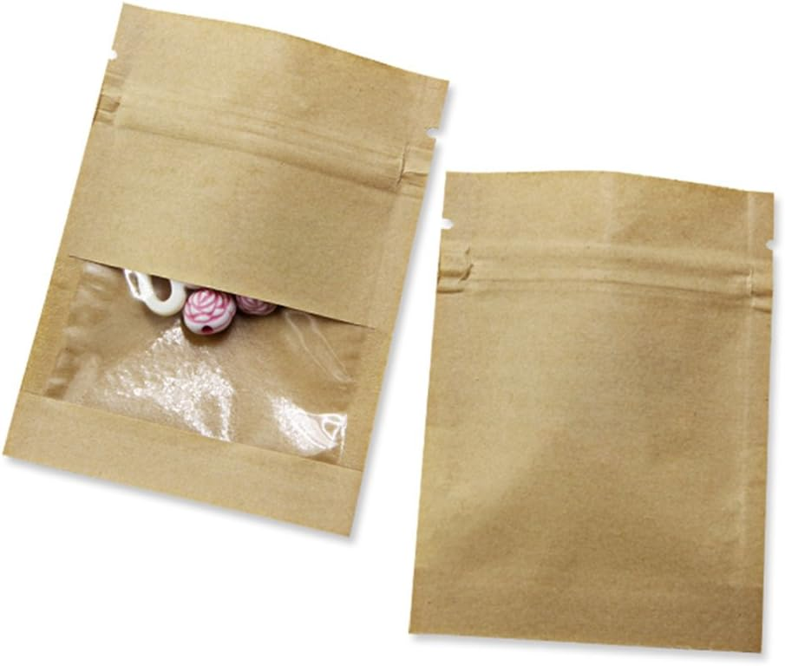

    - Presentaciones a la venta: Las personas pueden personalizar sus accesorios y elegir el diseño que mas les guste y favorezca.

  - Precio:
    - Análisis del precio de competidores del mercado:
          - Airtag: Los precios van desde los ₡22 100 a los ₡27 800
          - Microchip: En Costa Rica los precios van desde los ₡10,000 a ₡12,000
          - Teléfonos celulares y reloj inteligente: Teléfonos de ₡49 995 a los ₡480 995 y en relojes inteligentes de los ₡50 000 a los ₡250 000
          - Trackisafe: Se pueden adquirir desde los ₡21 000 hasta los ₡28 300
          - Empresas de diseño gráfico y serigrafías:

    - Estrategia de precio: De cada producto elaborado va a haber una ganancia de un 50%.

    - A quienes va dirigido: El producto va dirigido a niños, personas con discapacidad, adultos mayores con o sin discapacidad y cualquier persona que desee y esté dispuesta en adquirir el producto.

  - Plaza:
    - Puntos de venta: La venta se realizará por medios virtuales.
    - Logística: Actualización constante de sitio web y de redes sociales, promociones de venta mensuales con cursos, giveaways, entre otros.
  - Publicidad y promoción:
    - Creación de páginas web o redes sociales: Se cuenta con una página de Instagram: https://www.instagram.com/familia.segura_oficial?igsh=MWpxb2w4eWQ3Z2p2dA==
- Brochures, banners, entre otros:
- Imágenes para promocionar en redes sociales
- Camisas con el logo de la empresa
- Tarjeta con la información de la empresa y contacto
- Logo en grande para ir a ferias
- Imágenes avisando cuando vamos a ferias
- Imágenes avisando las promociones

    - Brindar los ejemplos visuales:


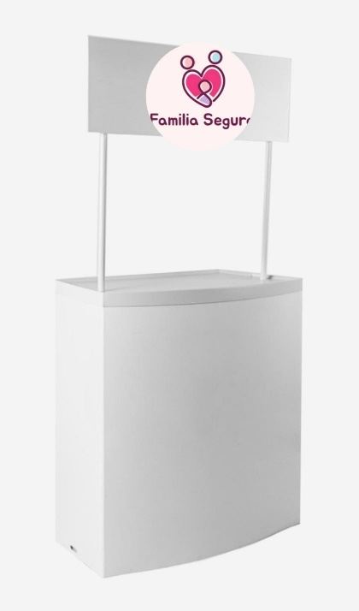

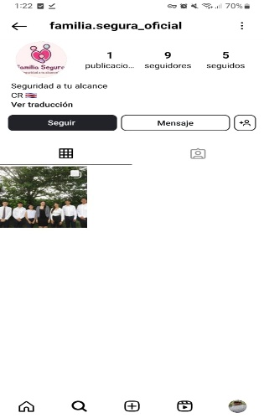
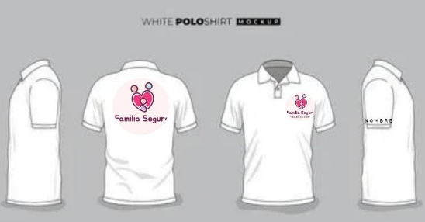



    - Tipo de promociones que van a dar con el producto:
      - Por lote cuando lleguen mas de 4 pedidos de la misma familia se hará un descuento de 50% parea la próxima compra
      - Regalías de confites en todas las compras
      - Descuentos en ferias: de un 5% a un 10% dependiendo del producto
      - Cuando una misma persona compre mas de 2 productos se le dará un código de descuento de un 5% para que se lo de otros conocidos
      - Los primeros 5 meses de apertura se realizará un 5% de descuento a todas las personas que nos mande una foto utilizando el producto

